Prosimy o przestrzeganie następujących zaleceń:

W razie objawów ostrej infekcji, złego samopoczucia lub podwyższonej ciepłoty ciała ZAKAZUJE się korzystania z pływalni. | 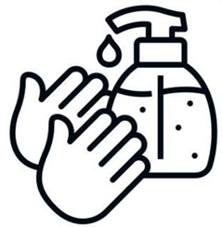  Prosimy korzystać z dezynfektorów do rąk w strefie wejścia/wyjścia oraz w szatniach.
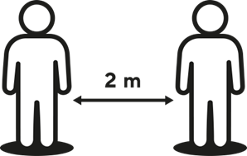  Zachowaj bezpieczną odległości  od innych osób (2 m). | Jeśli to możliwe płać bezgotówkowo  (karta, karnet basenowy).
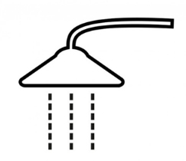  Dokładnie umyj mydłem całe ciało pod prysznicem przed wejściem na halę basenową. | Bezwzględnie przestrzegaj zasad panujących na basenie oraz dostosuj się do poleceń ratownika i personelu.
Maseczki zakrywające usta i nos należy nosić w holu, przed i za kasami oraz w przebieralni. | Należy ograniczyć pobyt na obiekcie do czasu kąpieli i przebrania się.
Dodatkowo:
- Prosimy o mycie i dezynfekcję rąk po każdym kontakcie z często dotykanymi elementami wyposażenia (klamki, uchwyty, krany itp.)
- Należy unikać bliskich spotkań przy basenie i używać całej szerokości do omijania.

Obowiązuje od 13.08.2020 r.

